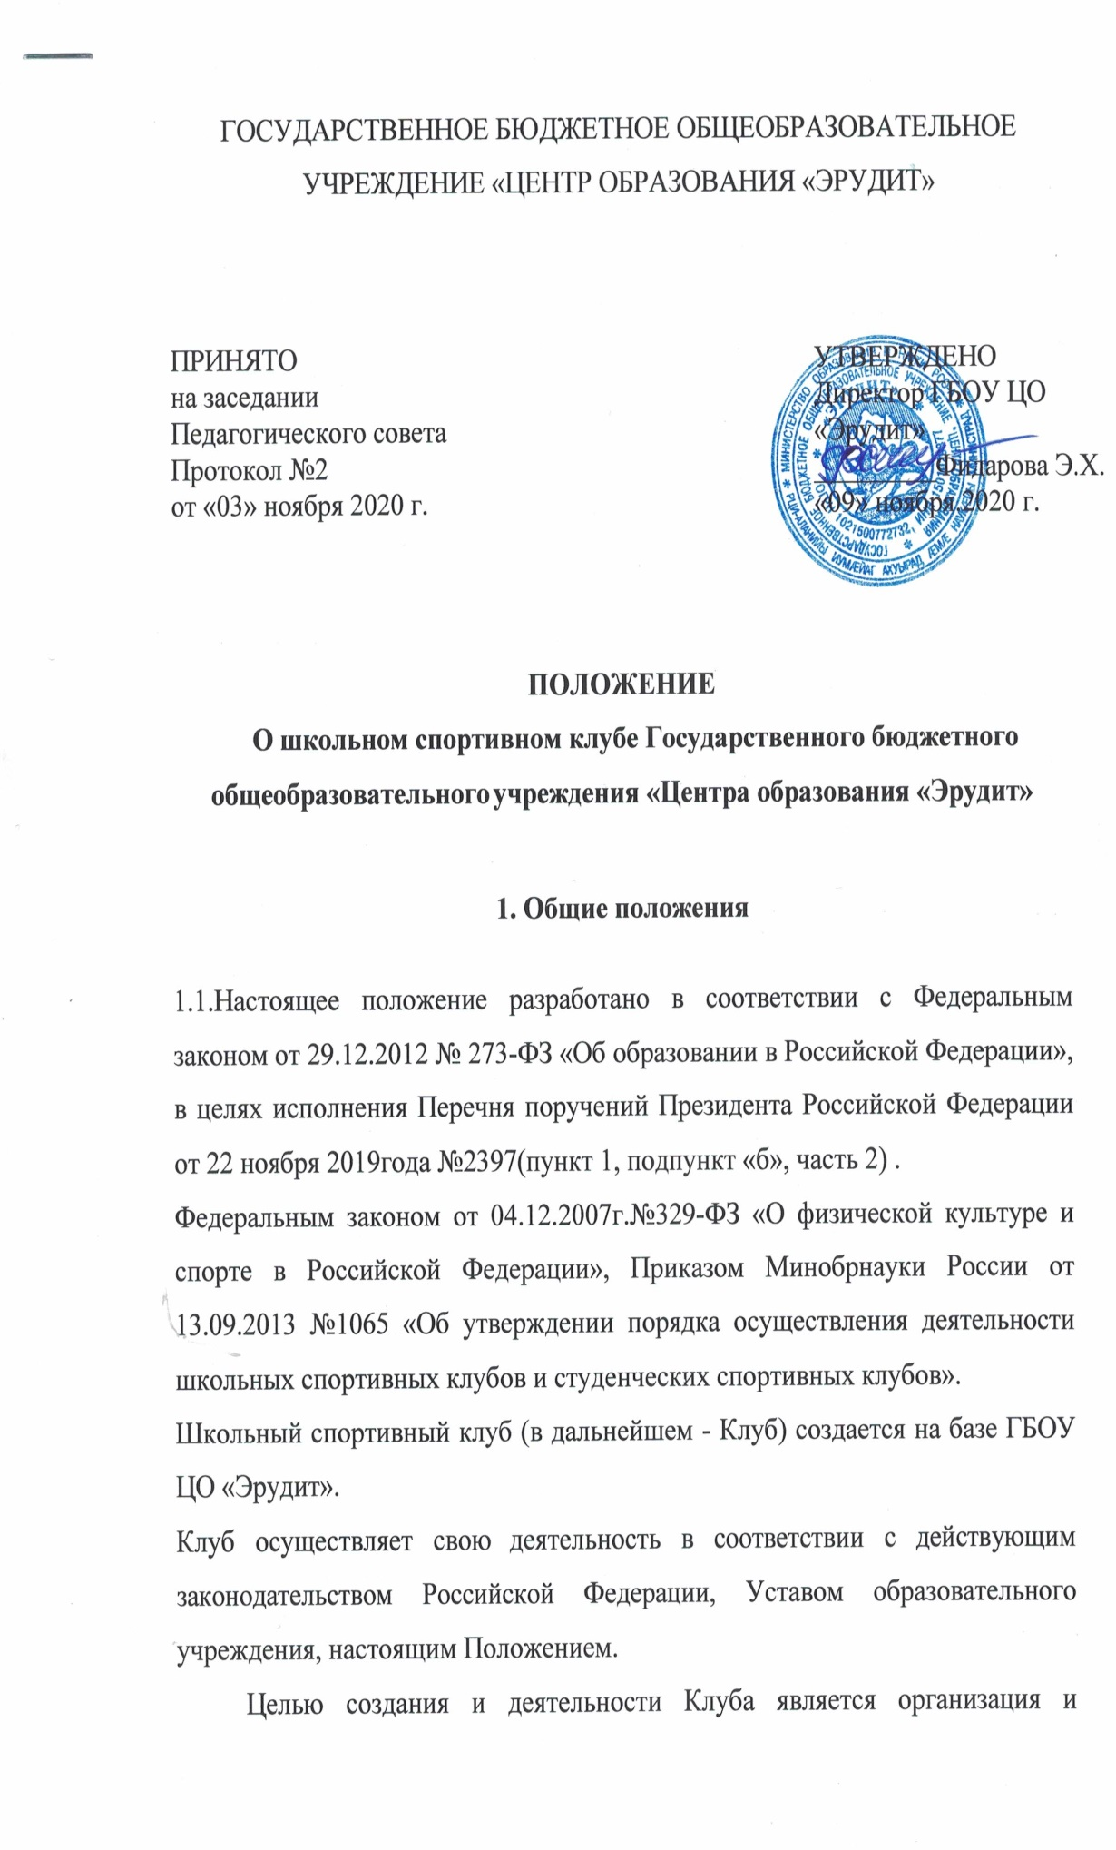

совершенствование спортивно-массовой работы в ГБОУ ЦО «Эрудит» создание мотивации личности к физическому и духовному развитию, привлечению к систематическим занятиям физической культурой и спортом, пропаганда здорового образа жизни.
1.2.Основными задачами создания и деятельности Клуба являются:
- пропаганда здорового образа жизни, личностных и общественных ценностей физической культуры и спорта;
- популяризация среди школьников различных видов спорта, туристско-краеведческой деятельности, игра в шахматы, спортивные танцы;
- вовлечение обучающихся и их родителей в систематические занятия физкультурой и спортом;
- организация и проведение туристских массовых мероприятий, спортивных соревнований, спартакиад т.д.);
- улучшение спортивных достижений школьников;
- воспитание у обучающихся ответственности и патриотизма, развитие культуры и традиций болельщиков спортивных команд.
1.3.Достижение указанных целей и задач осуществляется в единстве с общими образовательными и воспитательными целями образовательного учреждения.
1.4.Клуб имеет название, флаг, символику и эмблему.
1.5.Клуб является одним из звеньев Школьного общественного движения «Юность Осетии - Гордость России».

2.Основы деятельности

2.1.Основными принципами создания и деятельности Клуба являются добровольность, равенство возможностей, сотрудничество детей и взрослых, самоуправление и соблюдение законности.
2.2.Основной деятельностью Клуба является:
- содействие в реализации общеобразовательных (общеразвивающих) программ дополнительного образования детей физкультурно-спортивной направленности;
- проведение массовых спортивных и оздоровительных мероприятий и соревнований среди обучающихся прогимназии и других школ города;
- проведение широкой пропаганды среди учащихся различных видов спорта, в том числе, шахмат, спортивных танцев;
- информирование учащихся и их родителей о развитии спортивного движения, олимпийского движения, о массовых и индивидуальных формах физкультурно-оздоровительной и спортивной работы, используемых в ОУ;
- вовлечение обучающихся в систематические занятия физической культурой и спортом формирование у них мотивации и устойчивого интереса укреплению здоровья;
- организация физкультурно-спортивной работы в ОУ во внеурочное время;
- привлечение к спортивно-массовой работе в Клубе известных спортсменов, родителей обучающихся;
- укрепление здоровья участников образовательного процесса на основе систематически организованных спортивно-оздоровительных мероприятий.
- создание и подготовка сборных команд учащихся по различным видам спорта для участия в межшкольных, муниципальных, городских, республиканских и всероссийских соревнованиях.
2.3.Деятельность Клуба согласовывается с планом работы образовательного учреждения, с календарным планом городских спортивных, военно-патриотических и массовых мероприятий.
2.4.Клуб осуществляет свою деятельность на основе демократических ценностей, принципов гласности, инициативы и самодеятельности своих членов, выборности руководящих органов в соответствии с п.4 и отчетности их перед коллективом.

3.Права и обязанности членов Клуба
3.1.Членами Клуба могут быть обучающиеся ГБОУ ЦО «Эрудит», педагогические работники, родители (законные представители) обучающихся.
3.2.Все члены Клуба имеют равные права и несут равные обязанности.
Члены Клуба имеют право:
- избирать и быть избранными в руководящий орган Клуба в соответствии с п.4;
- участвовать во всех мероприятиях, в организации мероприятий, проводимых Клубом;
- вносить предложения по вопросам совершенствования деятельности Клуба;
- использовать символику Клуба;
- входить в состав сборных команд Клуба;
- получать всю необходимую информацию о деятельности Клуба.
3.3.Члены Клуба обязаны:
- соблюдать Положение о школьном спортивном клубе;
- соблюдать Правила пользования спортзалом и пришкольных спортивных площадок;
- выполнять решения, принятые Советом Клуба;
- бережно относиться к оборудованию, сооружениям и иному имуществу ОУ;
- показывать личный пример здорового образа жизни, пример высокой культуры спортсмена и болельщика.

4.Руководство деятельностью клуба
4.1.В период между общими собраниями Клуба руководство деятельностью Клуба осуществляет совет Клуба, который может состоять из представителей объединений обучающихся, родителей (законных представителей) обучающихся, педагогического коллектива и представителей социальных партнеров Клуба.
4.1.1. Состав совета Клуба утверждается директором ОУ. В состав Совета Клуба могут входить от 5 до 7 человек.
Совет клуба имеет право:
- принимать учащихся в состав клуба и исключать из него;
- предлагать кандидатуры лучших активистов, спортсменов для помещения на доску почета Школы;
- представлять списки активистов, физкультурников, спортсменов для поощрения и награждения администрацией школы;
- принимать решение о названии клуба, утверждать символику клуба;
- утверждать план работы на год, отвечать за выполнение плана;
- заслушивать ответы ленов клуба о выполнении, запланированных мероприятий.
4.1.2.Решения принимаются на заседаниях Совета Клуба простым большинством голосов от общего числа присутствующих членов Совета Клуба.
Руководство деятельностью спортивного клуба осуществляет заместитель директора ГБОУ ЦО «Эрудит»;
4.1.3.Непосредственное организационное и методическое руководство осуществляет руководитель ШСК, назначенный приказом директора.
4.1.4.Деятельность ШСК регламентируется должностными обязанностями.
4.2.Общее собрание членов клуба:
- принимает решение о названии Клуба;
- утверждает символику Клуба;
- утверждает план работы на год и ежегодный отчет о работе Клуба;
- принимает решения о приеме и исключении членов Клуба;
4.3.Совет Клуба
- организует проведение общешкольных спортивных мероприятий;
- отвечает за выполнение плана работы Клуба, заслушивает отчеты членов Клуба о выполнении запланированных мероприятий;
- обеспечивает систематическое информирование обучающихся и родителей (законных представителей) о деятельности Клуба;
- обобщает накопленный опыт работы и обеспечивает развитие лучших традиций деятельности Клуба;
- готовит предложения директору о поощрении членов Клуба, обеспечивших высокие результаты в организационной, физкультурно-оздоровительной, спортивно-массовой, военно-патриотической работе.
4.4.Заседание клуба проводится не реже одного раза в год и оформляется протоколом.

5.Имущество и средства Клуба
Для осуществления своей деятельности Клуб использует имущество, оборудование, инвентарь, закрепленные за ГБОУ ЦО «Эрудит»
5.1.Клуб не является юридическим лицом.
Деятельность Клуба финансируется в рамках финансирования ГБОУ ЦО «Эрудит» ШСК имеет право привлекать в соответствии с Законодательством Российской Федерации, Уставом ГБОУ ЦО «Эрудит» дополнительные финансовые средства за счет предоставления дополнительных платных образовательных услуг, целевые спонсорские средства, благотворительные пожертвования юридических и физических лиц.
5.2.Количество ставок педагогического и обслуживающего персонала, привлекаемого к работе Клуба, определяется в соответствии со штатным расписанием ОУ.

6.Реорганизация и ликвидация Клуба
6.1.По настоящему положению реорганизация и прекращение деятельности Клуба производится решением Директора школы, приказом.
В случаях, предусмотренных законодательством РФ деятельность Клуба может быть прекращена по решению суда.

